实验六 内存管理
潘腾凯 37220232203786

一、实验目的
- 理解内存页面调度的机理。
- 掌握几种理论页面值换算法的实现方法
- 通过实验比较各种调度算法的优劣。

实验内容
- 给出进程需求矩阵C、资源向量R以及一个进程的申请序列。使用进程启动拒绝和资源分配拒绝（银行家算法）模拟该进程组的执行情况。要求：
初始状态没有进程启动
计算每次进程申请是否分配？如：计算出预分配后的状态情况（安全状态、不安全状态），如果是安全状态，输出安全序列。
每次进程申请被允许后，输出资源分配矩阵A和可用资源向量V。
每次申请情况应可单步查看，如：输入一个空格，继续下个申请

实验环境
主机：Windows 11
Linux虚拟机：VMware Ubuntu 18.04
Gcc

实验结果

4.1代码设计
总体设计：
流程图：
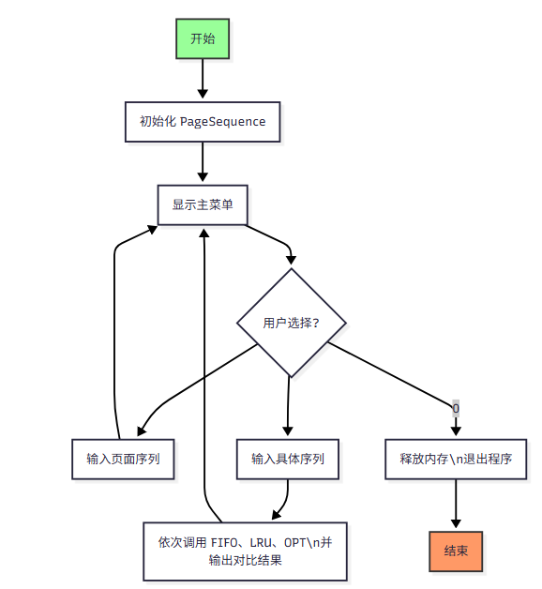
全局定义与初始化：
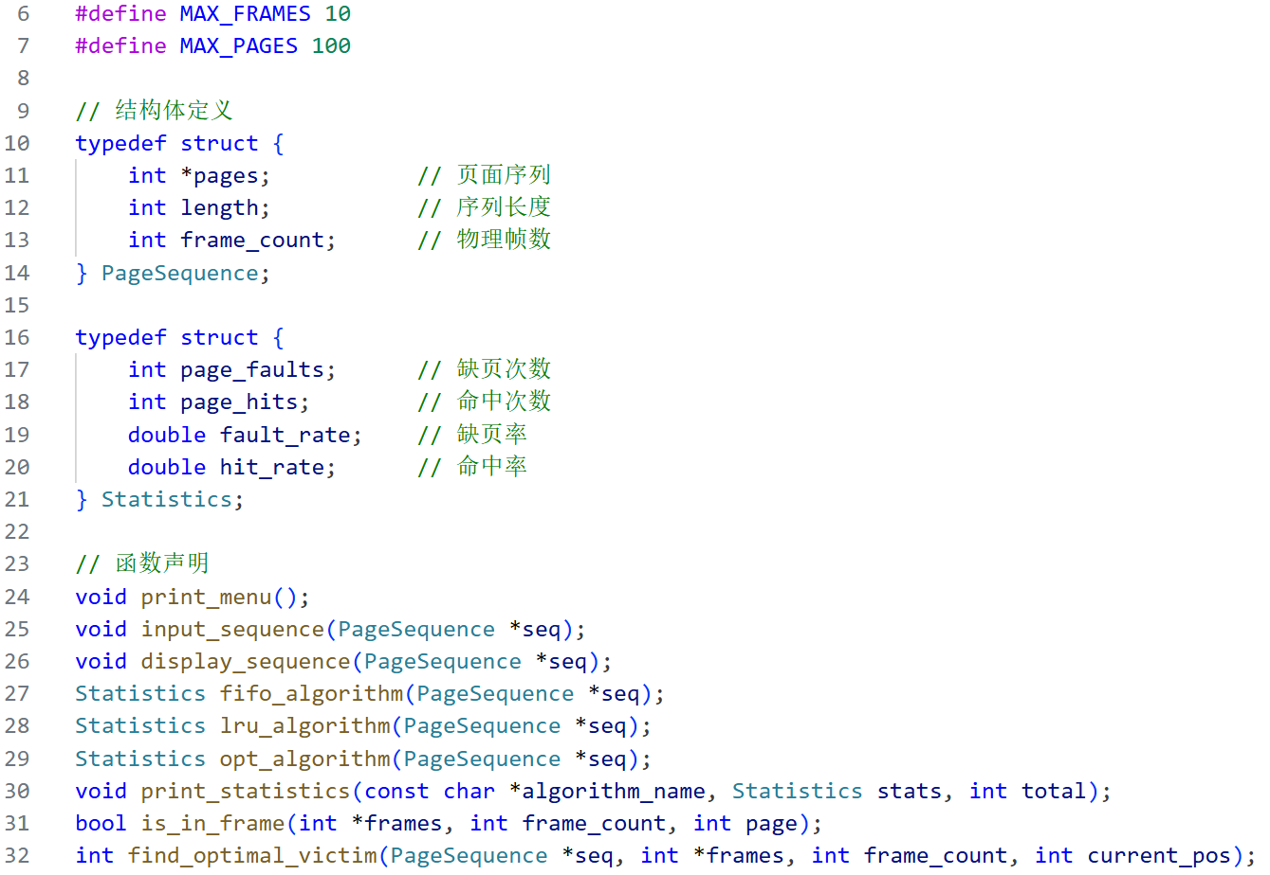

1. FIFO（First In First Out）先进先出算法
原理: 选择最早进入内存的页面进行淘汰
实现: 使用队列结构，新页面从队尾进入，缺页时从队首淘汰
优点: 实现简单，容易理解
缺点: 可能出现Belady异常（增加物理帧反而增加缺页率）
流程图
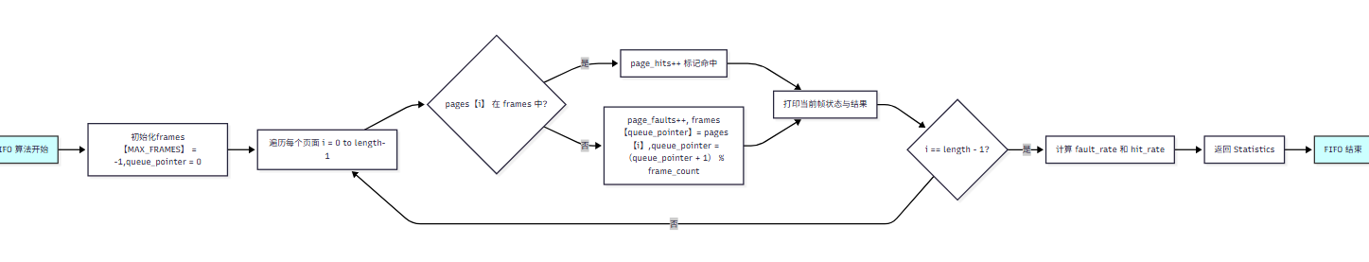
核心代码：
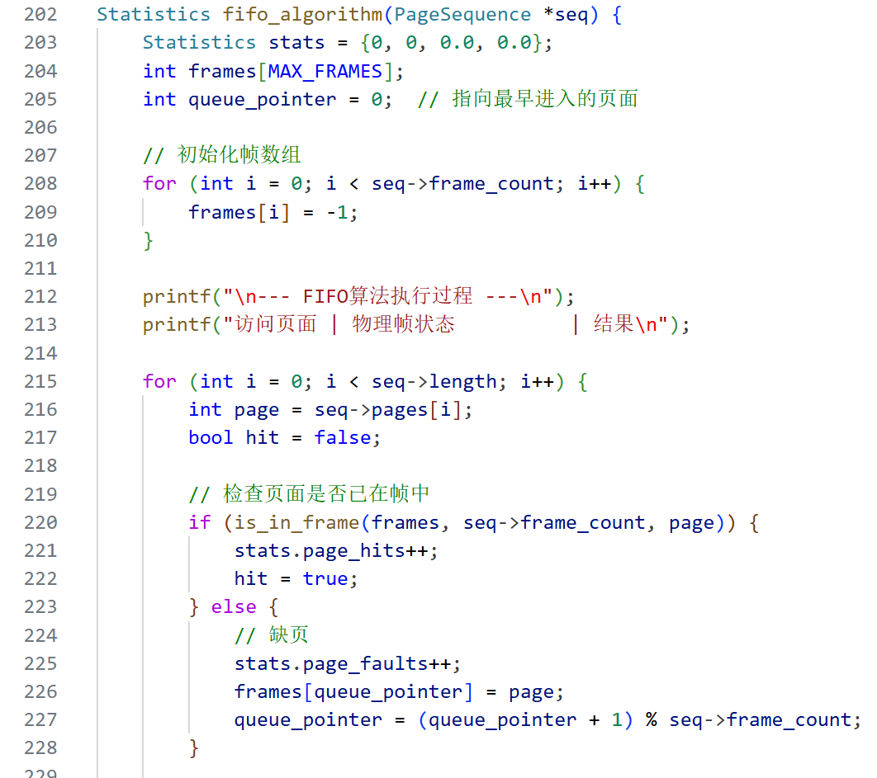

2. LRU（Least Recently Used）最近最少使用算法
原理: 选择最长时间没有被访问的页面进行淘汰
实现: 记录每个页面最后访问时间，缺页时淘汰时间戳最小的页面
优点: 性能较好，接近最优算法
缺点: 需要额外空间记录访问时间，硬件实现复杂
流程图：
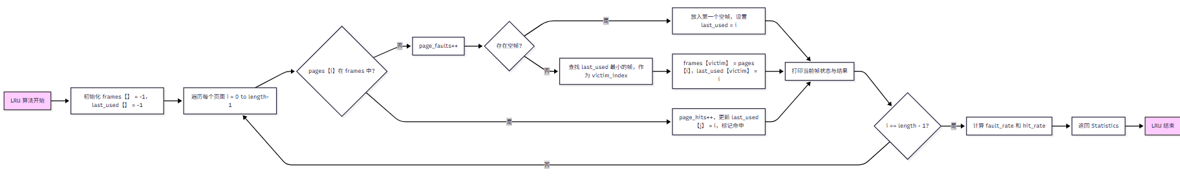
核心代码：
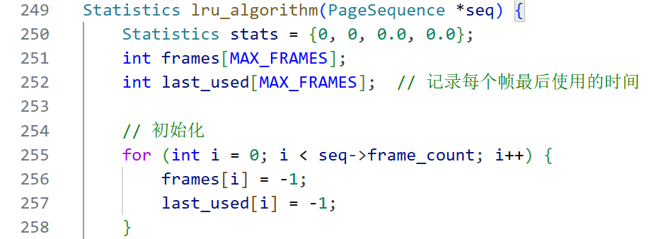
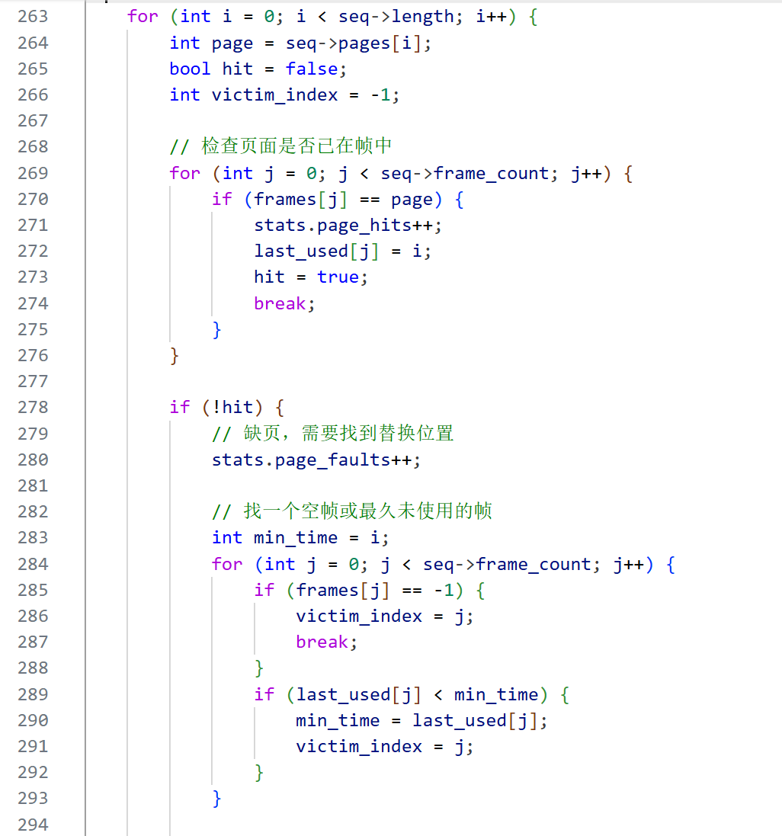
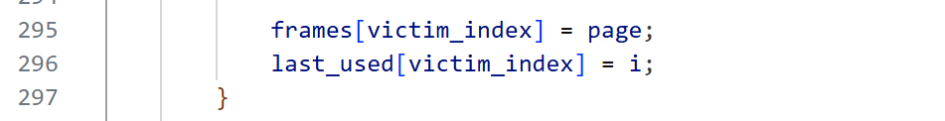

3. OPT（Optimal）最佳置换算法
原理: 选择未来最长时间不会被访问的页面进行淘汰
实现: 向前查找每个页面下次访问的位置，淘汰距离最远的
优点: 理论上缺页率最低
缺点: 需要预知未来访问序列，无法实际实现，或者说应用场景很有限
流程图：
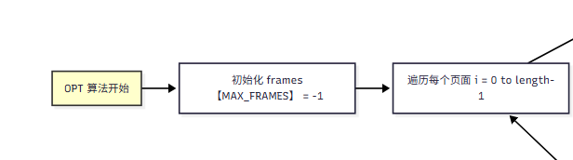

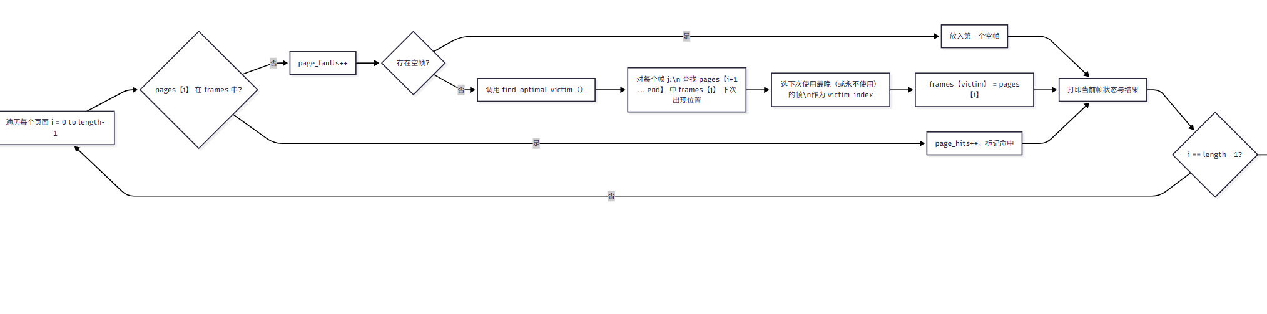
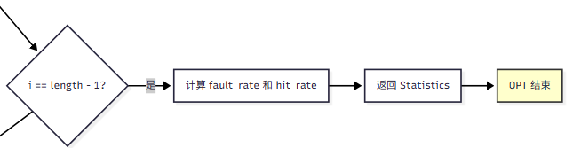
核心代码：
查找未来最长时间不使用的页面的算法：
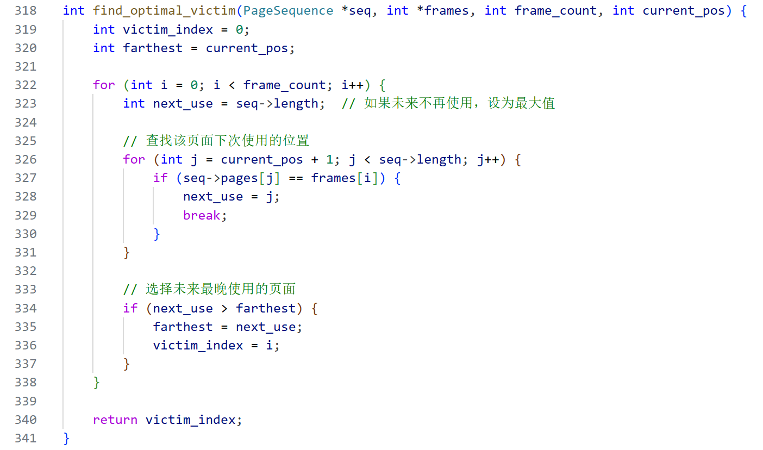
Opt算法主体：
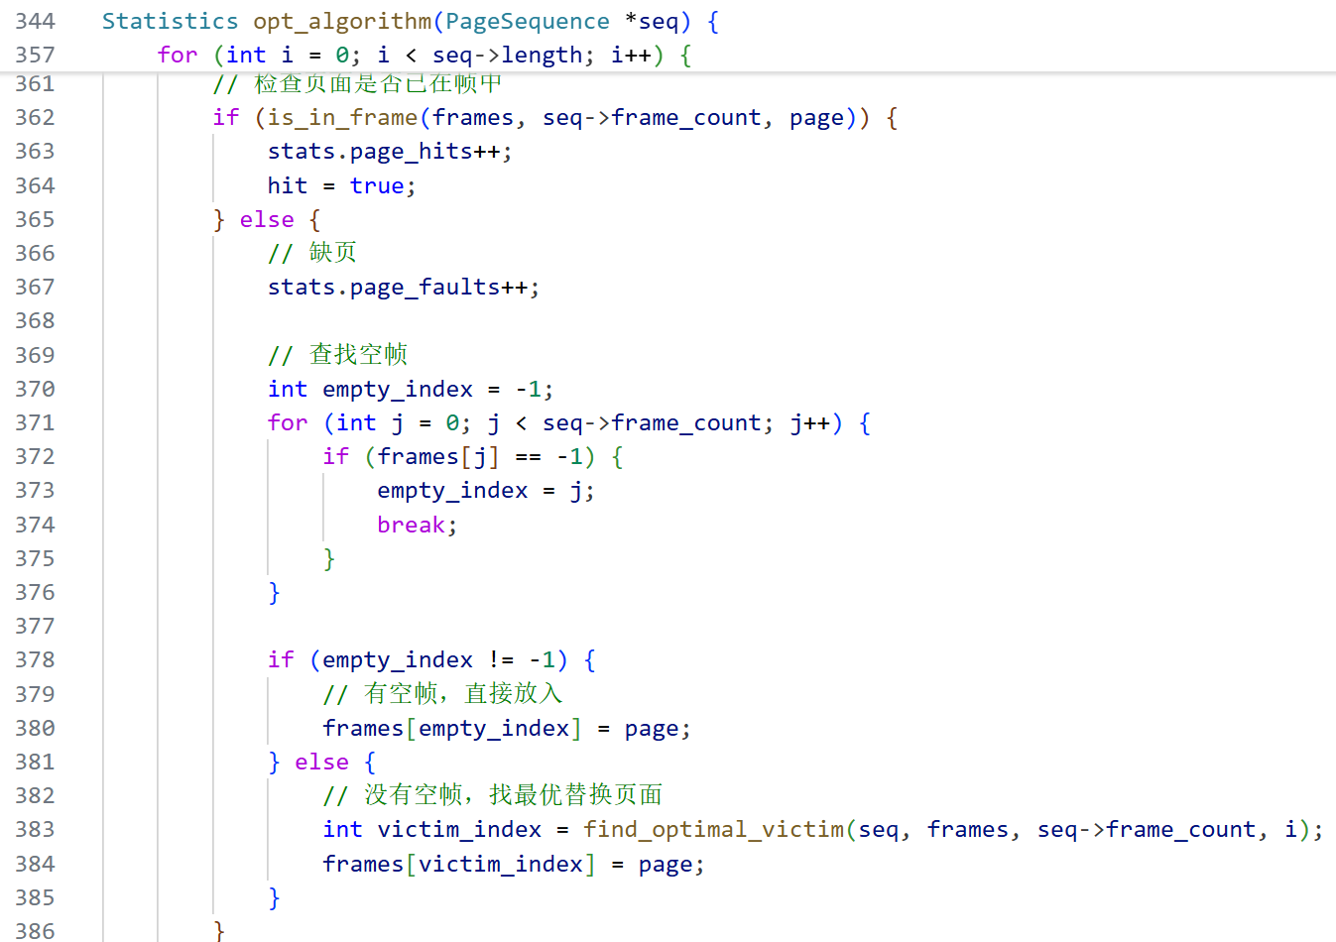

执行过程:
记录打印每次访问的页面号、当前物理帧状态、是否缺页

统计结果:
总访问次数
缺页次数
命中次数
缺页率（百分比）
命中率（百分比）
后二者计算公式如下：
stats.fault_rate = (double)stats.page_faults / seq->length * 100;
stats.hit_rate = (double)stats.page_hits / seq->length * 100;

4.2编译运行，测试结果
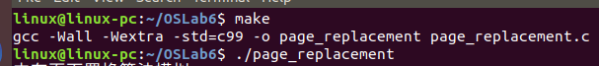
第一组测试：
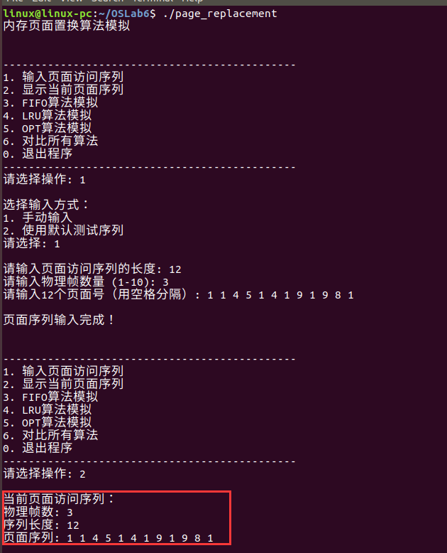

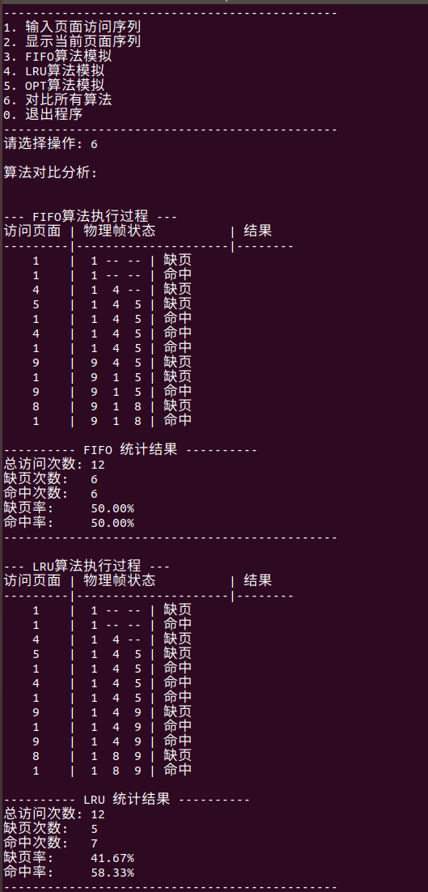
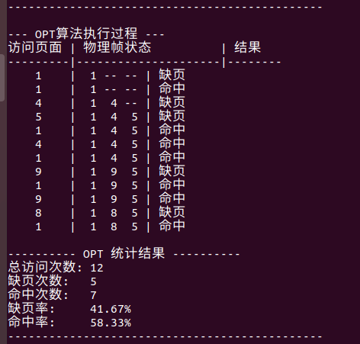

第二组测试
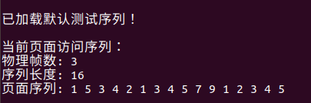
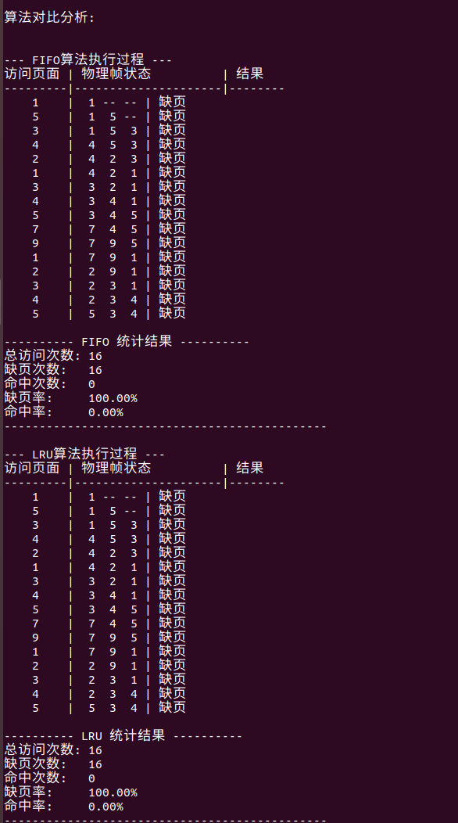
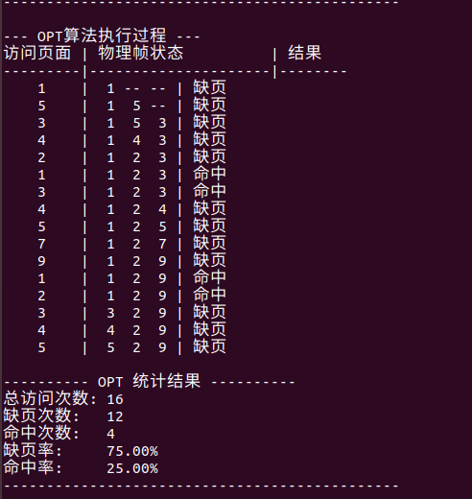

4.3 实验结果分析
通过对比三种算法可以得出：
OPT算法缺页率最低，LRU算法性能接近OPT，FIFO算法实现上最简单但性能相对较差。

实验总结

小结
本次内存管理实验围绕页面置换算法展开，通过编程实现 FIFO、LRU、OPT 三种经典算法，并基于多组测试数据进行验证与对比，使我在理论理解与实践应用层面均获得了显著提升。
在理论认知上，我深入掌握了三种算法的核心逻辑与本质差异：FIFO算法依据“先进先出”原则淘汰页面，实现简单但存在Belady异常，即增加物理帧数反而可能提高缺页率；LRU 算法通过追踪页面最近使用时间，淘汰最长未访问的页面，性能更贴近实际需求，是操作系统中常用的实用算法；OPT算法虽能通过预知未来访问序列实现最低缺页率，但因依赖未来信息无法在真实系统中部署，仅作为性能对比的理想对照。通过实验验证，清晰观察到同一页面序列在相同物理帧数下，缺页率呈现OPT＜LRU＜FIFO，印证了理论推导的合理性。
未来可继续尝试用代码模拟实现Clock 算法、改进型 LRU（如 LFU）等更复杂的页面置换策略，结合内存分区、分页、分段等管理机制，构建更完整的操作系统内存管理知识体系。

